МИНИСТЕРСТВО НАУКИ И ВЫСШЕГО ОБРАЗОВАНИЯ РОССИЙСКОЙ ФЕДЕРАЦИИ

федеральное государственное бюджетное образовательное учреждение

высшего образования

**«УЛЬЯНОВСКИЙ ГОСУДАРСТВЕННЫЙ ТЕХНИЧЕСКИЙ УНИВЕРСИТЕТ»**

Кафедра «Вычислительная техника»

Дисциплина «Интеллектуальные САПР»

**Лабораторная работа №2**

**«Pandas и основы python»**

Выполнил:

студент группы ИВТАПбд-41

Кондратьев П. С.

Проверил:

к.т.н. Святов К. В.

Ульяновск, 2019

Задание:

1. Сгенерировать с использованием библиотеки pandas csv файл, содержащий 3 столбца: x_1, x_2, y (> 400 строк, генерация с использованием функции linspace). Вид функции определяется вариантом (диапазон выбирается студентом).

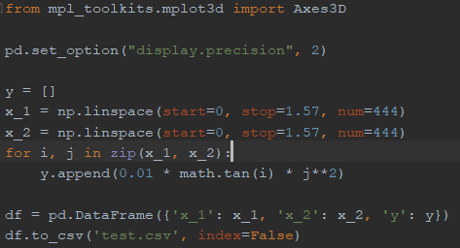

1. Открыть файл с использованием библиотеки pandas и построить графики: y(x_1) (x_2 - константа), y(x_2) (x_1 - константа). Графики необходимо построить с использованием matplotlib (для функции y отобразить точки на графике).

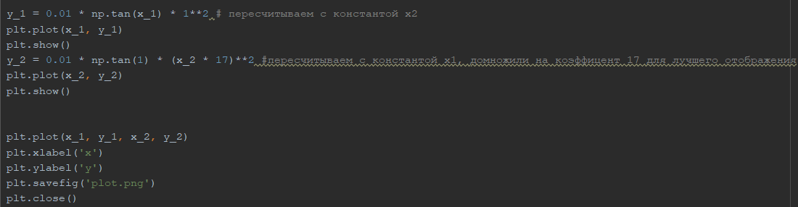

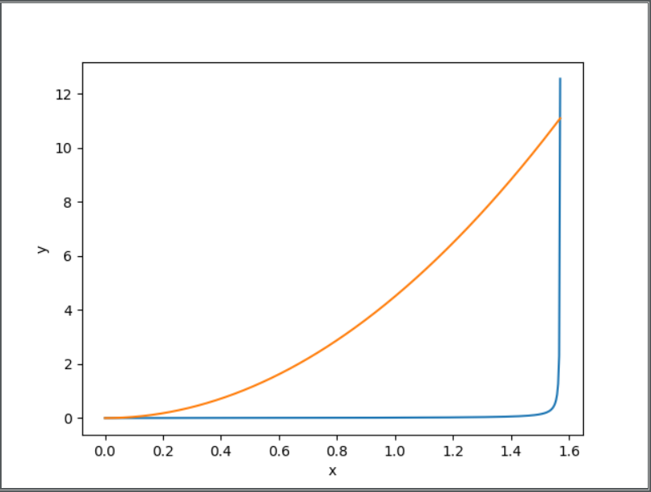

1. Вывести для каждого столбца (x_1, x_2, y): среднее, минимальное и максимальное значения.

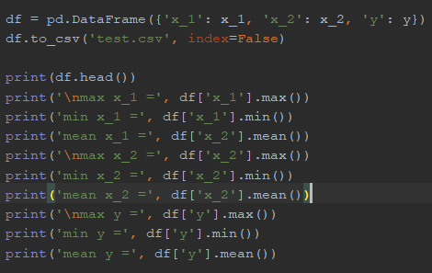

1. Сохранить в новый csv файл те строки, для которых выполняется условие: x_1 меньше среднее x_1 или x_2 меньше среднее x_2



1. С использованием mplot3D построить 3D график функции y(x_1, x_2) в отдельном окне.

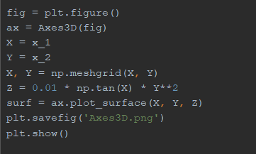

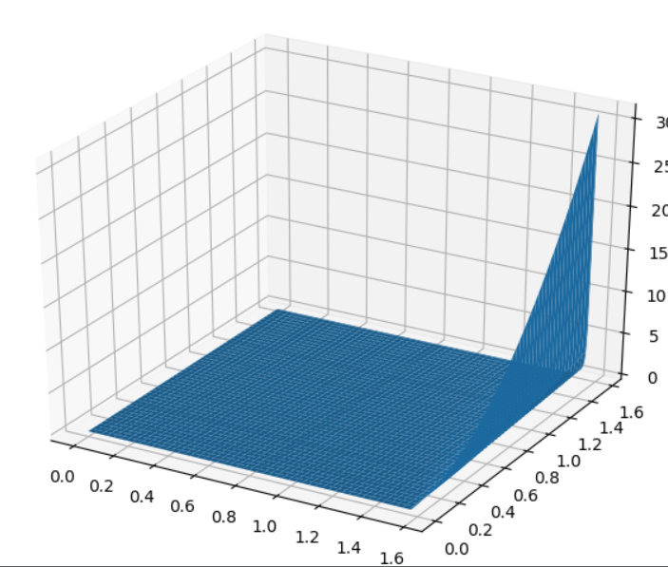

Вывод: в ходе работы были изучены основы языка Python, а также основные функции библиотеки Pandas и mplot3D, с использованием которой был проведен анализ данных.